**Промежуточный отчёт – педагога наставника о проделанной работе.**

***Ф.И.О. молодого специалиста:*** *Бостанова Эльвира Халитовна*

***Ф.И.О. наставника:*** *Батчаева Индира Сеитбиевна*

*В современных условиях****реформирования национальной системы образования****особое значение приобретает тот факт, что молодой педагог должен в максимально короткие сроки адаптироваться в новых для него условиях практической деятельности. Сегодня система наставничества вновь заслуживает самого пристального внимания, в ней отражена жизненная необходимость начинающего педагога получить поддержку****опытного профессионала****, который способен предложить****практическую и теоретическую****помощь на рабочем месте.   
Являясь одним из наставников молодого специалиста Бостановой Эльвиры Халитовны, мною были определены**цель и основные задачи работы с молодым педагогом. .****Цель:*** *оказание практической помощи молодому специалисту в вопросах совершенствования теоретических и практических знаний и повышение его педагогического мастерства.*

***Задачи:***

* *Продолжить формирование у молодого специалиста потребности в непрерывном самообразовании, к овладению новыми формами, методами, приёмами обучения и воспитания учащихся, умению практической реализации теоретических знаний.*
* *Помочь учителю, опираясь в своей деятельности на достижения педагогической науки и передового педагогического опыта, творчески внедрять идеи в учебно-воспитательный процесс.*
* *Ликвидировать недостаток знаний, формировать профессиональные умения, необходимые для выполнения должностных функций.*
* *Способствовать формированию индивидуального стиля творческой деятельности; вооружить начинающего педагога конкретными знаниями и умениями применять теорию на практике.*

***Прогнозируемый результат:***

* 1. *Умение планировать учебную деятельность, как собственную, так и ученическую, на основе творческого поиска через самообразование.*
  2. *Становление молодого учителя как учителя-профессионала.*
  3. *Повышение методической, интеллектуальной культуры учителя.*
  4. *Овладение системой контроля и оценки знаний учащихся.*
  5. *Умение проектировать воспитательную систему, работать с классом на основе изучения личности ребенка, проводить индивидуальную работу.*

***Формы работы:***

*- индивидуальные, коллективные, консультации;*

*- посещение уроков;*

*- мастер-классы, семинары, открытые уроки;*

*- теоретические выступления, защита проектов;*

*- наставничество;*

*- анкетирование, микроисследования.*

***Основные виды деятельности:***

* *Организация помощи в овладении педагогическим мастерством через изучение опыта лучших педагогов школы.*
* *Проведение опытными педагогами «Мастер-классов» и открытых уроков.*
* *Привлечение молодых к подготовке и организации педсоветов, семинаров, конференций, к работе учебно-методических объединений.*
* *Посещение уроков молодого специалиста.*
* *Отслеживание результатов работы молодого учителя, педагогическая диагностика.*
* *Организация разработки молодым специалистом дидактического материала, электронных учебных материалов и др.*

***Основные направления работы:***

* ***ведение школьной документации (работа с классными журналами, составление календарно-тематического планирования и поурочных планов;***
* ***организация воспитательно-образовательного процесса;***
* ***общие вопросы методики организации работы с родителями;***
* ***механизм использования дидактического, наглядного и других материалов.***

***Нашу работу я выстроила в три этапа:   
1­й этап – адаптационный.*** *Наставник определяет круг обязанностей и полномочий молодого специалиста, а также выявляет недостатки в его умениях и навыках, чтобы выработать программу адаптации.****2­й этап – основной*** *(проектировочный). Наставник разрабатывает и реализует программу адаптации, осуществляет корректировку профессиональных умений молодого педагога, помогает выстроить ему собственную программу самосовершенствования.****3­й этап – контрольно­-оценочный****. Наставник проверяет уровень профессиональной компетентности молодого педагога, определяет степень его готовности к выполнению своих функциональных обязанностей.*

*Выбор****формы работы****с молодым специалистом начала с вводного анкетирования и беседы, где педагог указал свои трудности, проблемы в работе. По итогам анкетирования определили совместный план работы начинающего педагога с наставником.*

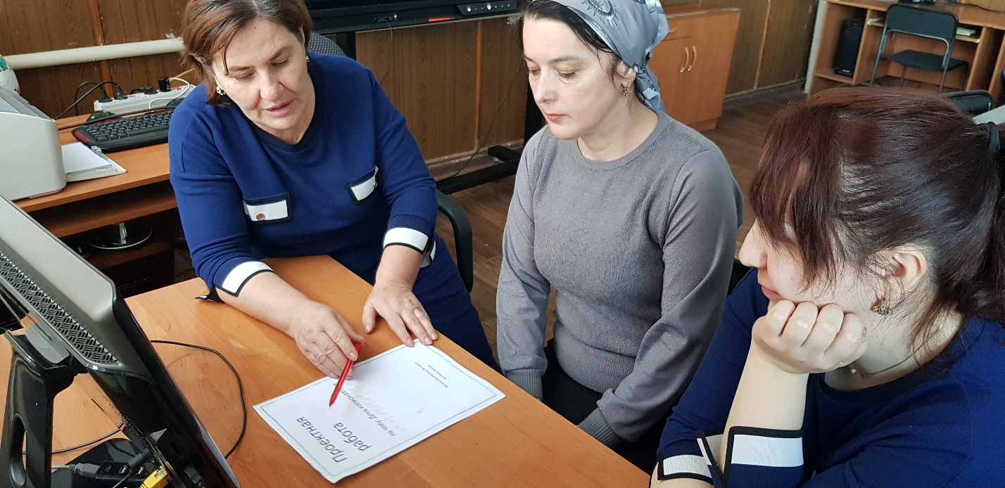

*Наставничество – это постоянный диалог, межличностная коммуникация, следовательно, наставник прежде всего должен быть терпеливым и целеустремленным. В своей работе с молодым педагогом он должен применять наиболее эффективные формы взаимодействия: деловые и ролевые игры, работу в "малых группах", анализ ситуаций, самоактуализацию и пр., развивающие деловую коммуникацию, личное лидерство, способности принимать решения, умение аргументировано формулировать.*

*Была проведены консультации и беседы по перспективному, календарно-тематическому планированию. Оказана помощь при проведении проверочных и контрольных работ, практических работ по познанию мира, в подборе текстов для проверки техники чтения. Посещались уроки технологии, Бостановой Эльвиры Халитовны.*

   Урок является основной формой организации учебного процесса в школе. Он может быть проведен в традиционной и нетрадиционной форме с использованием инновационно – информационных технологий. Поэтому урокам уделялось наибольшее внимание. Совместно с  молодым специалистом анализировались проведенные  им уроки, давались методические рекомендации по правильности составления поурочного планирования и умения достичь цели поставленной на уроке, т.к. неясное видение цели как конечного результата всегда ведет к размытости, неясности и неточности в определении содержания методов и средств обучения. Кроме этого была оказана помощь в коррекции и работе с календарно – тематическим планированием, в планировании контрольных работ, в соблюдении санитарно – гигиенических норм и требований на уроке, в работе по самообразованию и т. д.

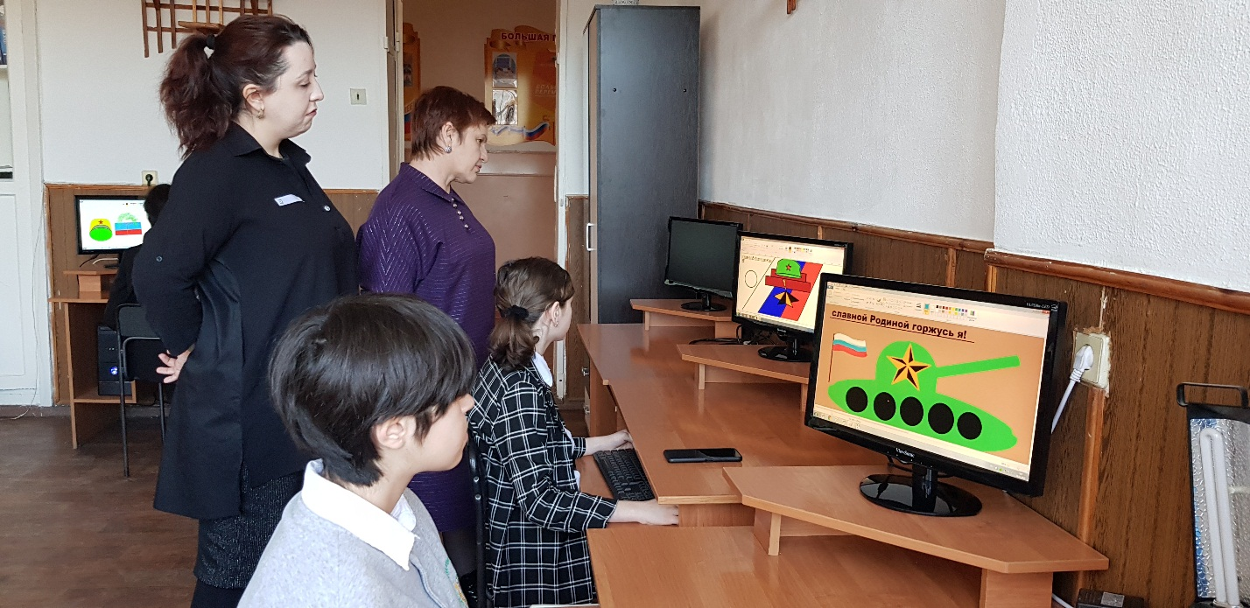

В классе с ребятами была подготовлены и проведены следующие мероприятия:

- Общешкольная линейка « У меня в порядке книжки и тетрадки»

-Внеклассное занятие «Что такое дружба»

-Конкурс рисунков «Защита прав потребителя»

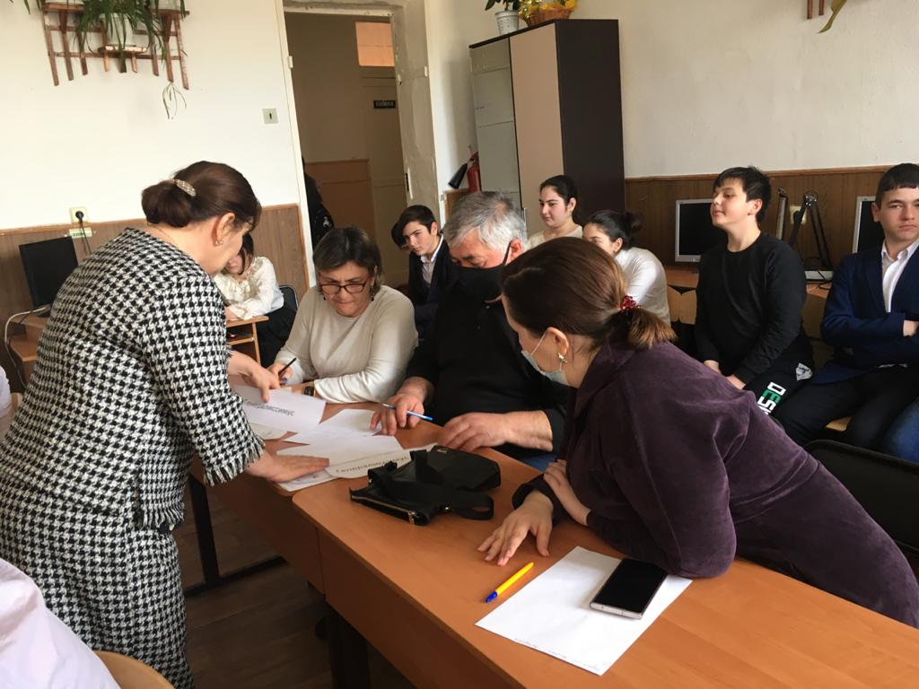

***Молодому специалисту была оказана помощь:***

- в приобретении практических навыков, необходимых для педагогической работы;

- в выработке применять теоретические знания в практической деятельности;

- в приобретении опыта по освоению разнообразных современных технологий обучения и развития познавательной деятельности учащихся.

**Вывод.**

Период адаптации молодого специалиста прошел успешно. Молодому специалисту оказывается помощь администрацией и педагогом-наставником в вопросах совершенствования теоретических знаний, повышения профессионального мастерства.

**Задачи на следующий учебный год:**

• работать над повышением компетентности молодого педагога в вопросах развития интеллектуального и творческого потенциала учащихся на уроках;

• направить работу на изучение и практическое применение эффективных методов работы с учащимися с разным уровнем мотивации; обеспечение рефлексии и самоконтроля учащихся на протяжении всего урока.